

**UNIVERSIDAD DE GUAYAQUIL.**

**FACULTAD DE CIENCIA MATEMÁTICAS Y FÍSICAS.**

**INTRUCCIONES PARA ABRI EL PROYECTO**

**AGENDACION DE CITAS MEDICAS.**

**INTEGRANTES:**

* [**TOMALA GONZÁLEZ FÉLIX JAVIER**](https://campusvirtual2.ug.edu.ec/user/view.php?id=17915&course=776)**. (LIDER)**
* [**MALAVE BRIONES JOSE ROBERTO**](https://campusvirtual2.ug.edu.ec/user/view.php?id=16834&course=776)**.**
* [**FALCONI VILLAMAR MARCOS ISAAC**](https://campusvirtual2.ug.edu.ec/user/view.php?id=15035&course=776)**.**
* [**FALQUEZ PICO STEVEN DAVID**](https://campusvirtual2.ug.edu.ec/user/view.php?id=15156&course=776)**.**
* [**ROMERO SERRANO JEAN MARCO**](https://campusvirtual2.ug.edu.ec/user/view.php?id=15151&course=776).

**MATERIA:**

**CONSTRUCCIÓN DE SOFTWARE.**

**CURSO:**

**SOF-S-VE-6-2**

**PERIODO:**

**CILO I - 2024**

**INSTRUCCIÓN DE MANUAL DE USUARIO**

1. Creamos la Base Datos en el SQL Server Management Studio.

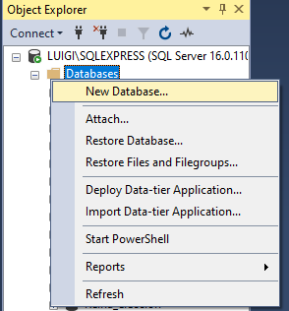

**LA BASE DATOS:** **PROYECTO AGENDACION DE CITAS MEDICAS**

* Ya creada en su totalidad la Base Datos del proyecto, seleccionamos en la opción del New Query, luego procedemos a copiar el código que se ha creado para este proyecto y se procede a compilar para que se cree la Base Datos de forma prospera y fluida para que así en el programa del Visual Studio pueda funcionar sin alguna falla de errores.

**GUÍA PASO A PASO DE LA BASE DE DATOS A PARTIR DEL BACKUP**

1. Iniciar la restauración de la base de datos

1. **Seleccionamos el archivo BACKUP llamado consultorio**

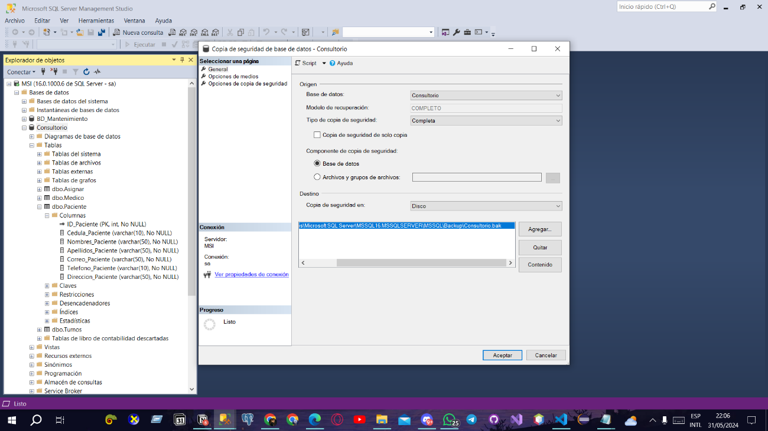

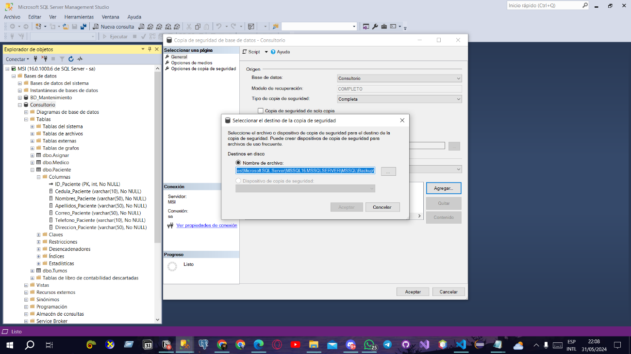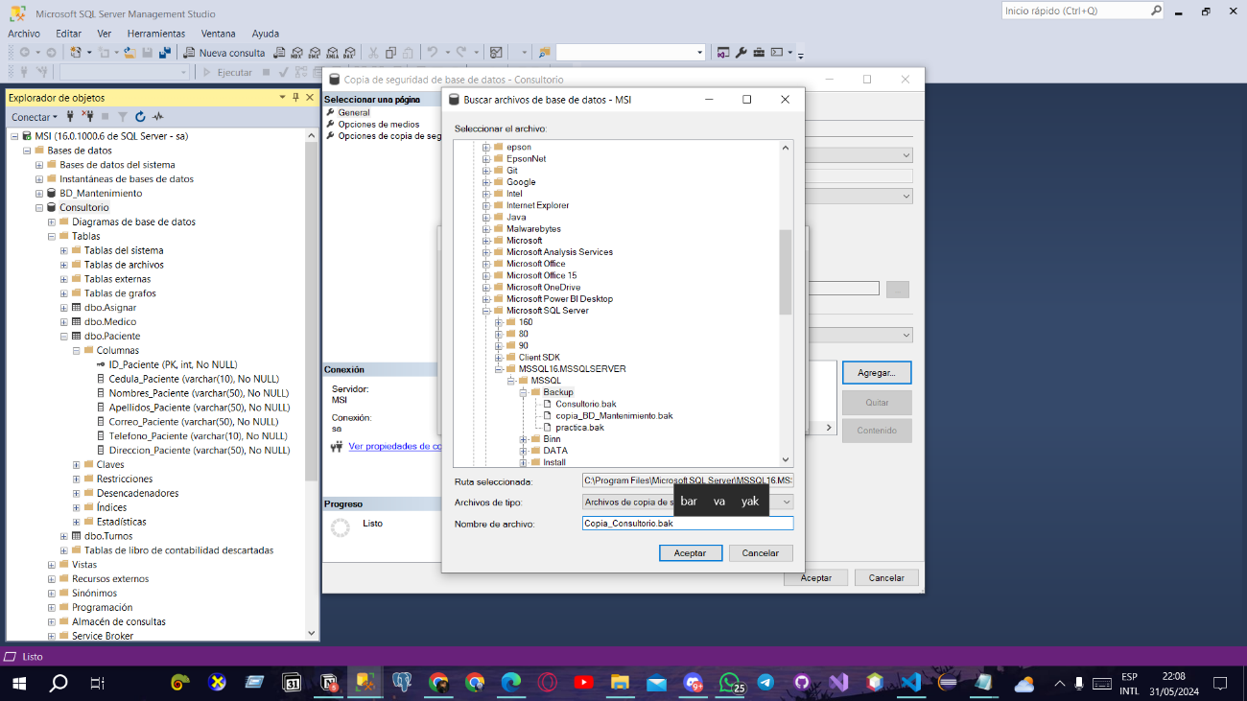

1. **Aceptamos las configuraciones**

**4. Verificar la creación de la base de datos:**

* **Paso 1:** Utilizamos las herramientas de administración de bases de datos integradas en Visual Studio o consulta la documentación del sistema para verificar que la base de datos se haya creado correctamente.
* **Paso 2:** Conéctatenos a la base de datos recién creada y exploramos su estructura para asegurar que coincide con el diseño definido en el código SQL.

1. **LOCALIZAMOS LA RUTA DE LA BASE DE DATOS:**

* **Paso 1:** Accede a las propiedades de la base de datos. La forma exacta de hacerlo puede variar según el programador y las herramientas utilizadas. Sin embargo, en general, se puede encontrar en el menú contextual al hacer clic derecho sobre el archivo de la base de datos.
* **Paso 2:** Busca la opción que muestre la ruta de acceso de la base de datos. Esta información suele estar presente en una sección dedicada a la ubicación del archivo o en detalles específicos de la base de datos.
* **Paso 3:** Copia la ruta de acceso completa. Asegúrate de incluir todos los directorios y el nombre del archivo de la base de datos.

1. **DESCOMPRIMIENDO Y EJECUTANDO EL PROYECTO AGENDACION DE CITAS MEDICAS:**

* **1) Descomprimir:** Extraer los archivos del archivo .zip “ConsultorioPrivado”
* **2) Localizar:** Abrir la carpeta “ConsultorioPrivado-master”
* **3)Ejecutar el programa:** Ejecutar el archivo "ConsultorioPrivado.sln".

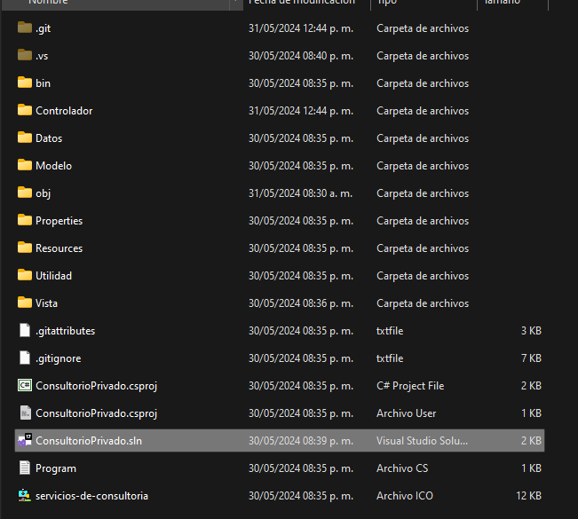

Dentro del programa la ubicación específica para editar la ruta de la base de datos puede variar según el diseño del programa. Consulte la documentación del programa o busque en las opciones de configuración para encontrar la sección de configuración de la base de datos de la ruta.

1. **Funcionalidad y Ejecución del programa:**

Tras completar meticulosamente cada uno de los pasos, el programa se encuentra preparado para una interacción sin fallos



